ĐỀ THI VIOLYMPIC TOÁN LỚP 3 VÒNG 5 NĂM 2016 - 2017
Bài 1: Sắp xếp các giá trị theo thứ tự tăng dần
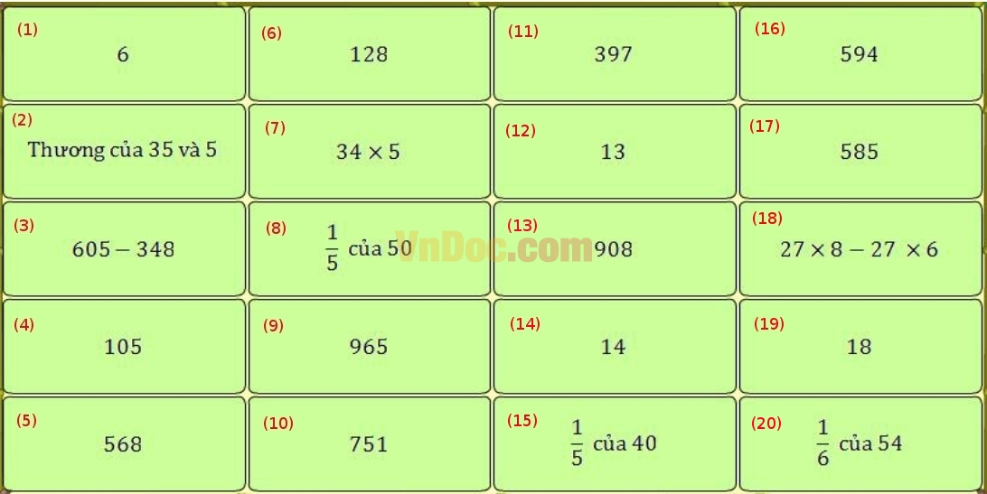
Bài 2: Đi tìm kho báu
Câu 1: Tính: 74 x 4 = ...
Câu 2: Tính 48 : 6 = ...
Câu 3: Tính: 36 : 4 x 6 = ...
Câu 4: Số liền trước số 400 là ...
Câu 5: Số liền sau số 475 là ...
Câu 6: So sánh: 146 + 258 ... 254 + 152
Câu 7: 1/5 của 45 là ...
Câu 8: 1/6 của 24km là ...km
Câu 9: Tìm X, biết X x 3 x 5 = 15. Vậy X = ...
Bài 3: Cóc vàng tài ba
Câu 1: Tính 28 + 492 = ...
a) 520 b) 410 c) 510 d) 420
Câu 2: Tính 28 x 3 = ...
a) 104 b) 94 c) 84 d) 64
Câu 3: Tính 21 x 2 : 6 = ...
a) 4 b) 7 c) 36 d) 3
Câu 4: Tính 56 x 3 - 48 = ...
a) 147 b) 150 c) 127 d) 120
Câu 5: 1/3 của 21 là ...
a) 7 b) 24 c) 7m d) 8m
Câu 6: 1/6 của 42kg là ...
a) 6kg b) 36kg c) 5kg d)7kg
Câu 7: Tìm x, biết x : 6 = 45 - 36. Vậy x = ...
a) 60 b) 48 c) 54 d) 58
Câu 8: Tính 100 - 98 + 96 - 94 + 92 - 90 + ... + 52 - 50 = ...
a) 24 b) 26 c) 34 d) 32
Câu 9: Mẹ có 36 quả táo. Mẹ cho An 1/6 số quả táo. Sau khi cho An, mẹ còn lại số quả táo là ...
a) 24 quả b) 30 quả c) 6 quả d) 32 quả
Câu 10: Hiện nay mẹ 35 tuổi. Tuổi Lan ít hơn 1/5 tuổi mẹ là 3 tuổi. Tuổi Lan hiện nay là: ...
a) 4 tuổi b) 33 tuổi c) 10 tuổi d) 1 tuổi
Đáp án
Bài 1: Sắp xếp theo thứ tự tăng dần
1 < 2 < 15 < 20 < 8 < 12 < 14 < 19 < 18 < 4 < 6 < 7 < 3 < 11 < 17 < 5 < 16 < 10 < 13 < 9
Bài 2: Đi tìm kho báu

Câu 1: 296
Câu 2: 8
Câu 3: 54
Câu 4: 399
Câu 5: 476
Câu 6: <
Câu 7: 9
Câu 8: 4
Câu 9: 1

Bài 3: Cóc vàng tài ba

Câu 1: a
Câu 2: c
Câu 3: b
Câu 4: d
Câu 5: a
Câu 6: d
Câu 7: c
Câu 8: b
Câu 9: c
Câu 10: a

